Отчёт по лабораторной работе 6

дисциплина: Математическое моделирование

# Российский университет дружбы народов

## Факультет физико-математических и естественных наук

# Отчёт по лабораторной работе №6

**Дисциплина:** Математическое моделирование

**Студент:** Оразгелдиева Огулнур

**Группа:** НПИбд-02-20

**Лабораторная работа №6**

**Цель работы**

Построить график для задачи об эпидемии.

**Теоретическое введение**[1]

Рассмотрим простейшую модель эпидемии. Предположим, что некая популяция, состоящая из N особей, (считаем, что популяция изолирована) подразделяется на три группы. Первая группа - это восприимчивые к болезни, но пока здоровые особи, обозначим их через S(t). Вторая группа – это число инфицированных особей, которые также при этом являются распространителями инфекции, обозначим их I(t). А третья группа, обозначающаяся через R(t) – это здоровые особи с иммунитетом к болезни. До того, как число заболевших не превышает критического значения I*, считаем, что все больные изолированы и не заражают здоровых. Когда I(t)>I*,тогда инфицирование способны заражать восприимчивых к болезни особей.

**Задание**

Вариант 62

На одном острове вспыхнула эпидемия. Известно, что из всех проживающих на острове (N=4 578) в момент начала эпидемии (t=0) число заболевших людей (являющихся распространителями инфекции) I(0)=78, А число здоровых людей с иммунитетом к болезни R(0)=28. Таким образом, число людей восприимчивых к болезни, но пока здоровых, в начальный момент времени S(0)=N-I(0)- R(0). Постройте графики изменения числа особей в каждой из трех групп. Рассмотрите, как будет протекать эпидемия в случае:

$I\left(0\right)<=I*$

$I\left(0\right)>I*$

**Выполнение работы**

Напишем программму на OpenModelica для двух случаев (см. рис. 1-2), когда $I(0)<=I* и $I\left(0\right)>I*$ соответсвенно.

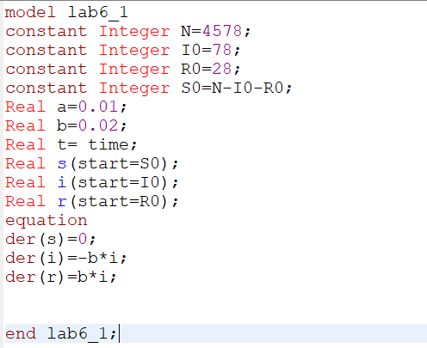

Рисунок 1. Код на openmodelica. Случай 1

Рисунок 1. Код на openmodelica. Случай 1

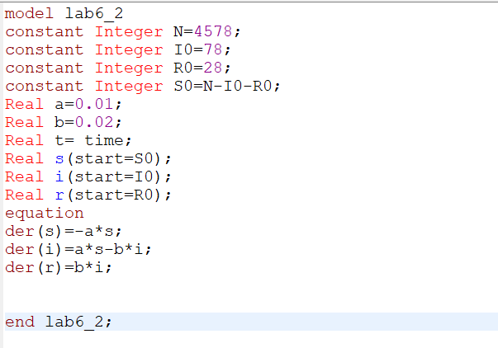

Рисунок 2. Код на openmodelica. Случай 2.

Рисунок 2. Код на openmodelica. Случай 2.

Получили соответсвующие графики (см. рис. 3-5). На рисунке 3-4, показан график для первого случая (рис. 4 - график для I, R, без S)

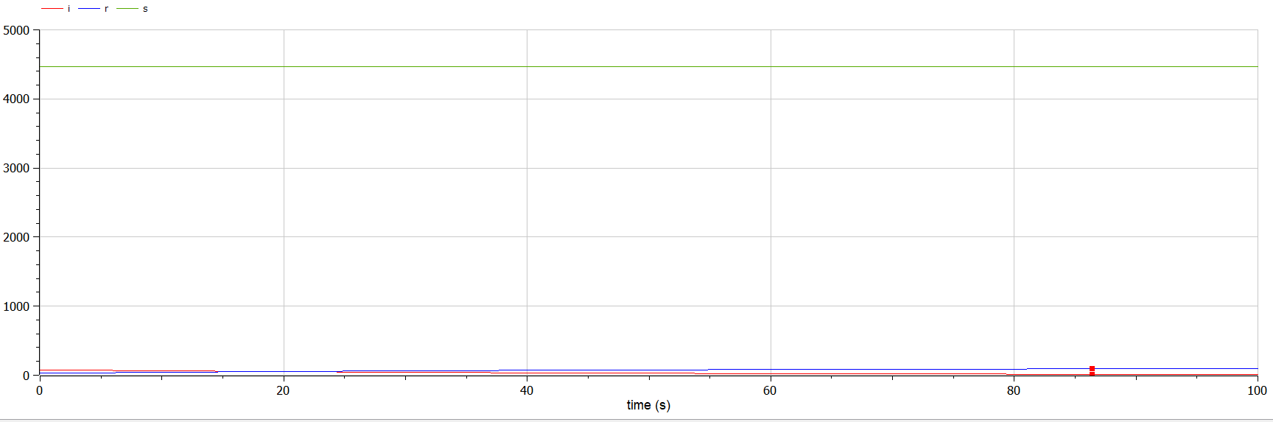

Рисунок 3. График. Случай 1

Рисунок 3. График. Случай 1

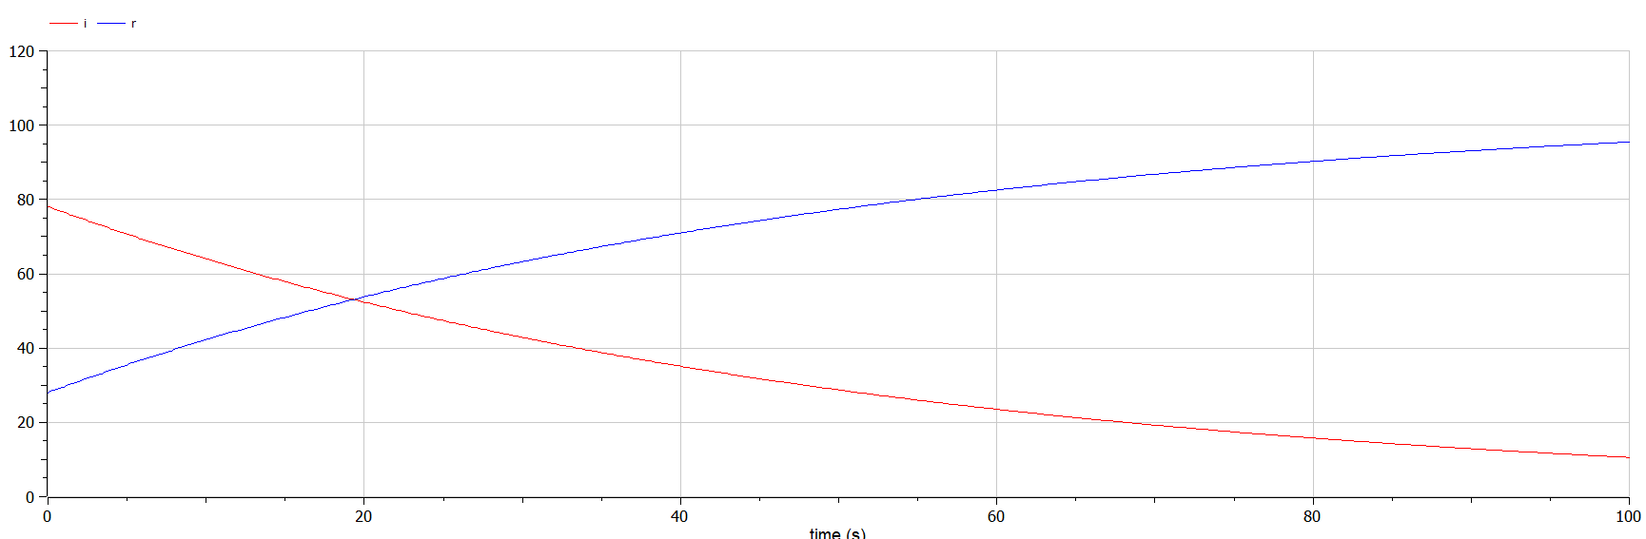

Рисунок 4. График. Случай 1

Рисунок 4. График. Случай 1

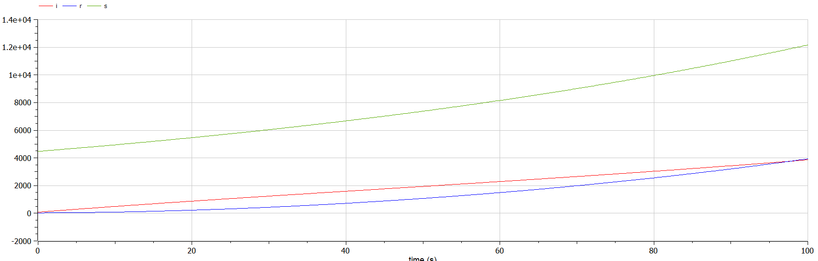

Рисунок 5. График. Случай 2

Рисунок 5. График. Случай 2

Написали программы на Julia для первого и второго случая соответсвенно(см. рис. 6-7)

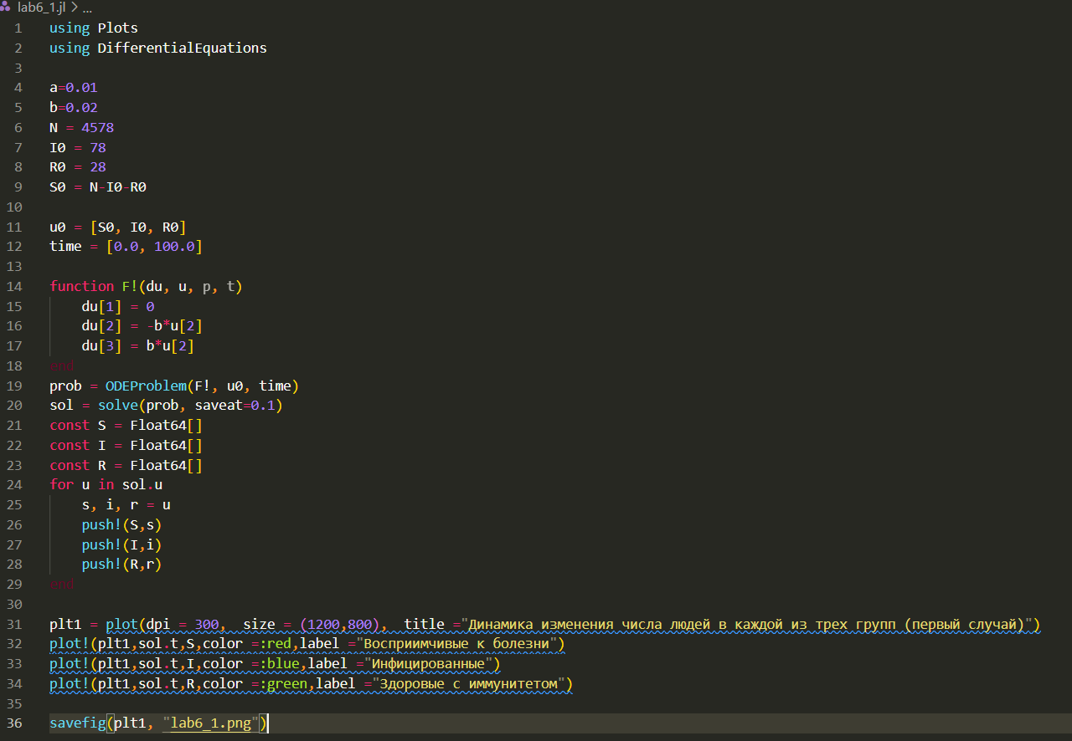

Рисунок 6. Код на julia. Случай 1

Рисунок 6. Код на julia. Случай 1

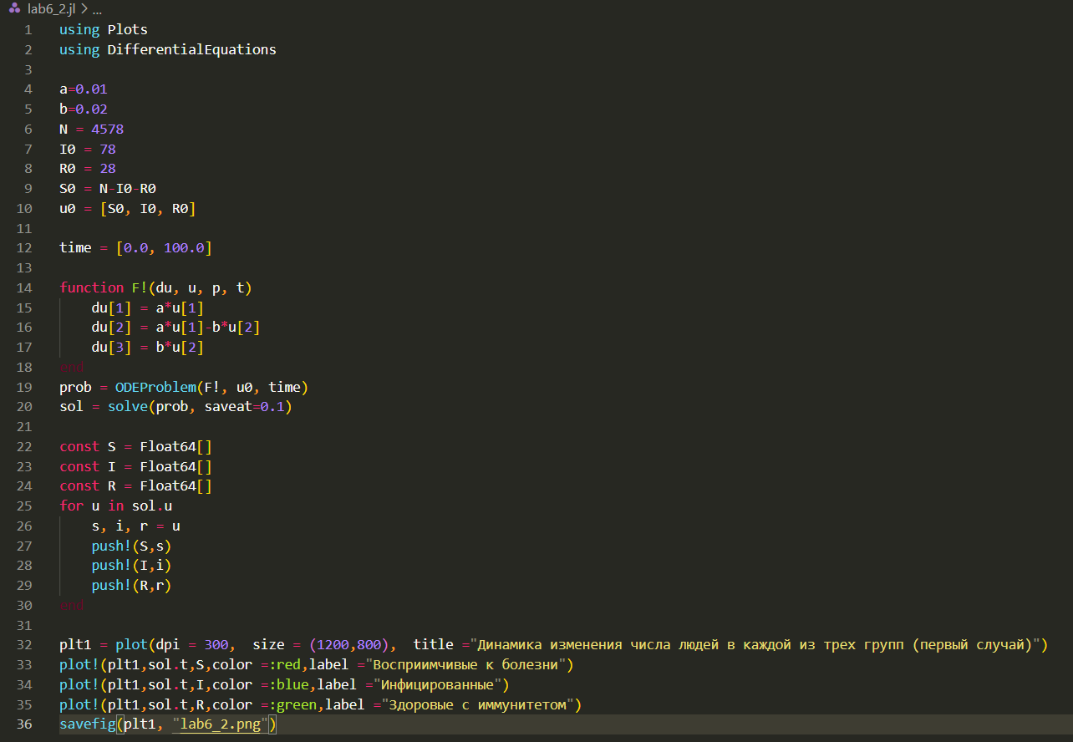

Рисунок 7. Код на julia. Случай 2

Рисунок 7. Код на julia. Случай 2

Теперь получаем графики (см. рис. 8-10). На рис. 8-9 показаны графики для случая 1( рис. 8 - без S)

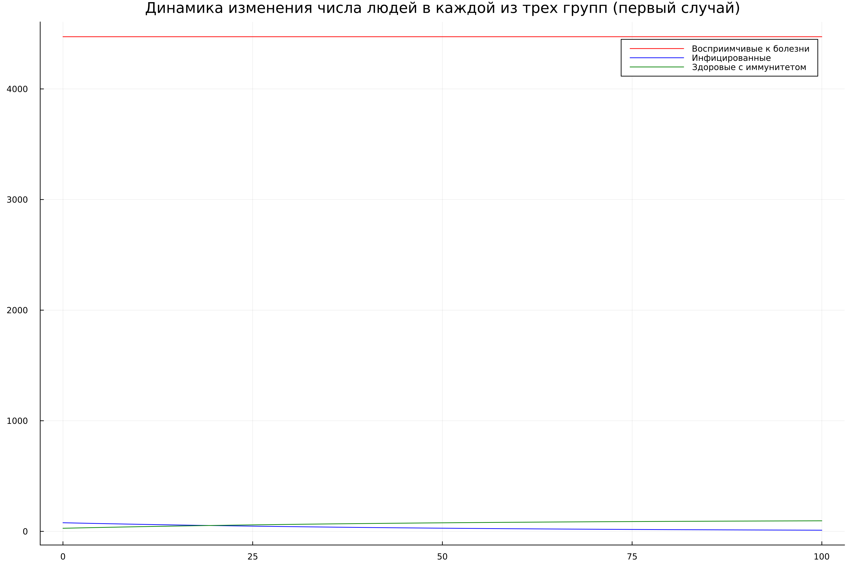

Рисунок 8. График. Случай 1

Рисунок 8. График. Случай 1

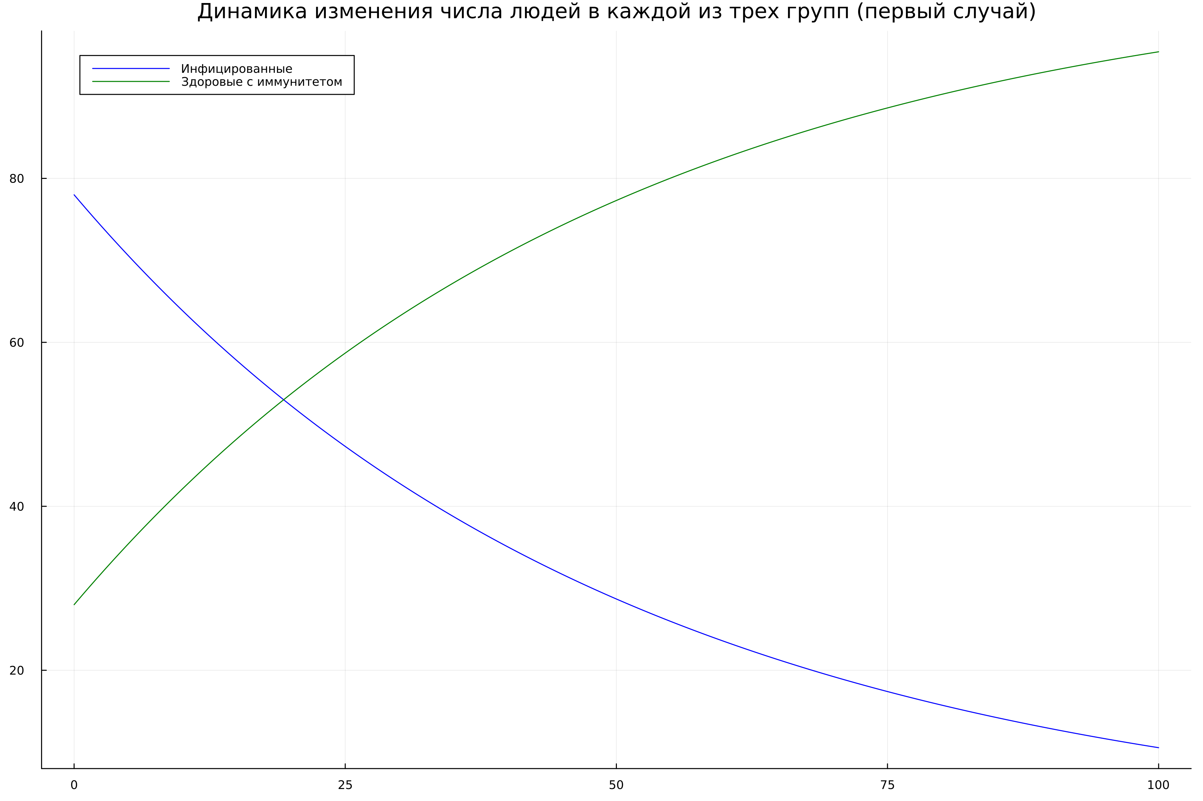

Рисунок 9. График. Случай 1

Рисунок 9. График. Случай 1

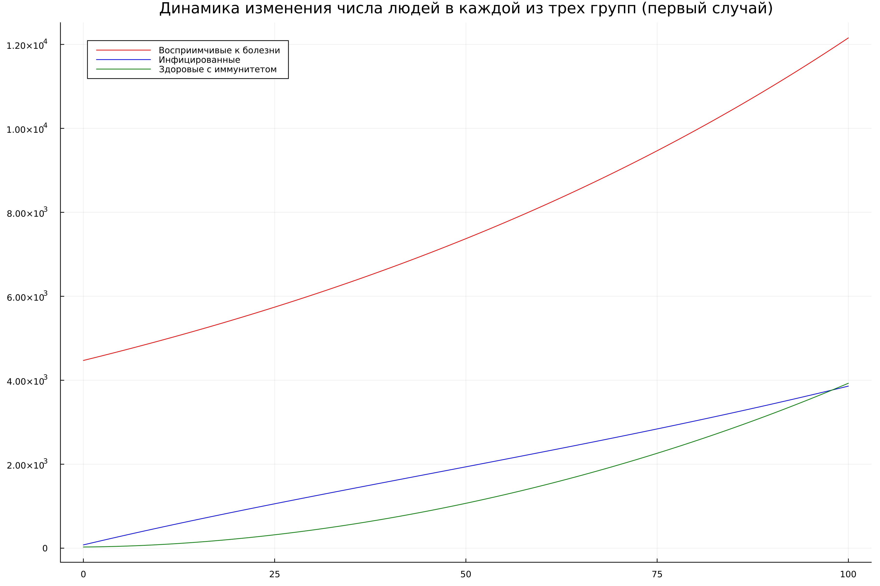

Рисунок 10. График. Случай 2

Рисунок 10. График. Случай 2

**Вывод:** построили график для задачи об эпидемии.

**Список литературы**

1. Лабораторная работа №6